PRESSRELEASE september 2018

**Kiviks Musteris juice – både hållbar och har lång hållbarhet**

**När Kiviks Musteri i dagarna lanserar sin nya juicessmak Tropisk Juice, slår man samtidigt ett slag för hållbarheten ­–i dubbel bemärkelse.**

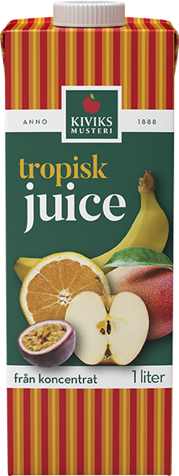

- Kiviks Musteri har funnits på Österlen sedan 1888 och har tillverkat äppelmust sedan 1935. Vi förädlar främst råvaror som i möjligaste mån hämtas från Sverige, men givetvis växer varken bananer eller apelsiner i våra äppelodlingar, säger Mikael Adolfsson, produktchef på Kiviks Musteri.

En must eller juice måste ha 100% fruktinnehåll. När man framställer juice från koncentrat tillsätter man den mängd vatten som avlägsnats vid koncentrationen.

- Vi arbetar ständigt med hållbarhet och låter aldrig frakta hela frukter med skrymmande volym. Därmed behöver vi heller aldrig förbruka energi på kylda transporter eller ens kyld förvaring, säger Mikael.

- Våra drycker och juicer är dessutom hållbara i rumstemperatur i 6 månader tack vare den smarta förpackningstekniken. Ingen miljöpåverkande kylförvaring varken hos oss, under transporten, i butiken eller ens hemma hos konsumenten. En längre hållbarhet med bibehållen smak utan miljöpåverkan, kan det bli bättre, säger Mikael.

Konsumenter blir idag alltmer medvetna och insatta i vilken klimatpåverkan ens personliga konsumtion har. Snart kommer exempelvis den miljömedvetne ICA-konsumenten att kunna räkna ut hur stor påverkan varje enskild vara har på klimatet, enligt uppgifter från Kerstin Lindvall, hållbarhetschef hos Icagruppen till Fri Köpenskap. Då är det viktigt att känna till hela ledet från råvara till bord.

**Produkt:** Tropisk Juice, 1 L  
**Ca pris:** 14 kr  
**Lansering:** v 38  
**Försäljningsställen:** ICA, COOP, Citygross

**För mer information kontakta:**  
Mikael Adolfsson, Produktchef  
Kiviks Musteri AB   
Mobil: 072-70 719 81  
E-mail: [mikael.adolfsson@kiviksmusteri.se](mailto:mikael.adolfsson@kiviksmusteri.se)  
  
Kiviks Musteri på MyNewsdesk.  
 <http://www.mynewsdesk.com/se/pressroom/kiviks_musteri_ab>

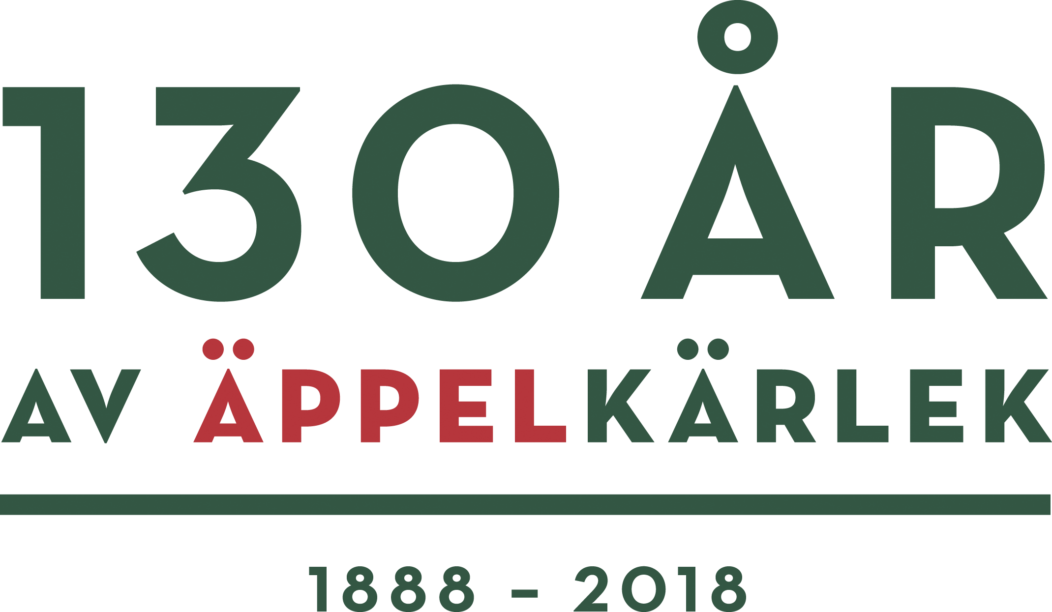

*Kiviks Musteri förädlar frukt och bär. Vi vet hur man bäst bevarar den goda nyskördade smaken och värnar om allt som är bra i frukt och bär, om välbefinnande och en hållbar framtid – med fyra generationers samlade kunskap, hantverk och nyfikenhet.   
I Kivik, där Österlen möter Hanöbuktens kritvita stränder, planterade Henric Åkesson 1888 de äppelträd som skulle bli Sveriges första yrkesmässiga fruktodling. Han lade samtidigt grunden till familjeföretaget Kiviks Musteri. Idag är platsen ett populärt besöksmål, med fler än 200.000 människor som varje år vill uppleva Musteributiken, Restaurang Kärnhuset, Äpplets Hus, Stinas Café, våra vackra trädgårdar och äppelodlingar. Kiviks Musteri driver också Solnäs Gård utanför Lund, en av Sveriges största fruktodlingar med gårdsbutik och café. Vi är idag Nordens ledande musteri med tillverkning i Kivik och Stenhamra..*